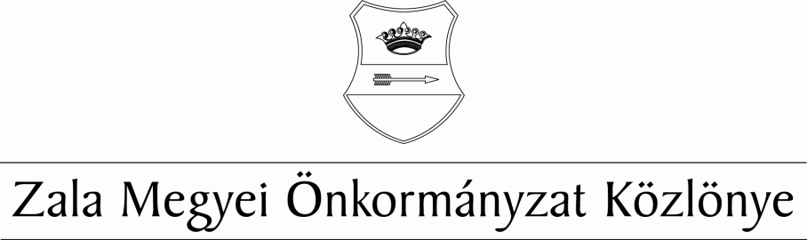
XXVII. évf. 5. szám 2016. június 17.
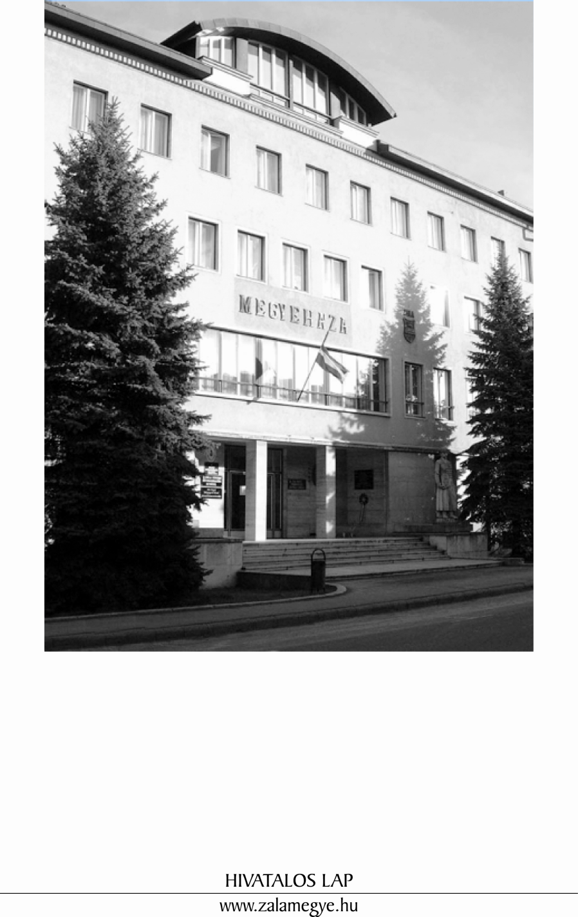

T A R T A L O M
- A KÖZGYŰLÉS RENDELETEI
6/2016. (VI.17.) ÖR | A Zala Megyei Közgyűlés Szervezeti és Működési Szabályzatáról szóló 3/2004. (II.20.) ÖR számú rendelet módosítása.
7/2016. (VI.17.) ÖR | A Zala Megyei Önkormányzat 2016. évi költségvetéséről szóló 2/2016. (I.29.) önkormányzati rendelet módosítása.
- A KÖZGYŰLÉS HATÁROZATAI
26/2016. (VI.16.) KH |  | Napirend megállapítása.
27/2016. (VI.16.) KH |  | Elnöki beszámoló. Jelentés a lejárt határidejű határozatokról.
28/2016. (VI.16.) KH |  | Tájékoztató a Zalaegerszegi Törvényszék működéséről.
29/2016. (VI.16.) KH |  | Tájékoztató Zala megye népesedési helyzetéről. Trendek, tervek, cselekvési program.
30/2016. (VI.16.) KH |  | A Zala Megyei Önkormányzat támogatási igényének benyújtása a belügyminiszter és a nemzetgazdasági miniszter által kiírt pályázati felhívásra.
31/2016. (VI.16.) KH |  | A Zala Megyei Önkormányzat által benyújtott pályázatok jóváhagyása.
32/2016. (VI.16.) KH |  | A Zala Megyei Közgyűlés 2016. II. félévi munkatervének elfogadása.

- TÁJÉKOZTATÓ
Tájékoztató a zárt ülésen hozott döntésről.
Elnöki beszámoló. Jelentés a lejárt határidejű határozatokról.

- A KÖZGYŰLÉS RENDELETEI

A Zala Megyei Közgyűlés 6/2016. (VI.17.) önkormányzati rendelete
a Zala Megyei Közgyűlés Szervezeti és Működési Szabályzatáról szóló 3/2004. (II.20.) ÖR. számú rendelet módosításáról

A Zala Megyei Közgyűlés Magyarország helyi önkormányzatairól szóló 2011. évi CLXXXIX. törvény 53. § (1) bekezdés és az Alaptörvény 32. cikk (1) bekezdés d) pontjában meghatározott feladatkörében eljárva a Zala Megyei Közgyűlés Szervezeti és Működési Szabályzatáról szóló 3/2004. (II.20.) ÖR. számú rendeletét az alábbiak szerint módosítja.

1. §

A Zala Megyei Közgyűlés Szervezeti és Működési Szabályzatáról szóló 3/2004. (II.20.) ÖR. számú rendelet (a továbbiakban: SZMSZ) preambuluma az alábbiak szerint módosul:
„Zala Megye Közgyűlése Magyarország helyi önkormányzatairól szóló 2011. évi CLXXXIX. törvény 53. § (1) bekezdése alapján a szervezetére és működésére vonatkozó szabályokat az alábbiak szerint állapítja meg.”

2. §

Az SZMSZ 13. § (4) bekezdése hatályát veszti.

3. §

Az SZMSZ 40.§ (3) bekezdésének helyébe a következő rendelkezés lép:
„A közmeghallgatáson elhangzott, az önkormányzat hatáskörébe tartozó kérdésekre, javaslatokra a közmeghallgatáson vagy legkésőbb 15 napon belül választ kell adni.”

4. §

Az SZMSZ 2. számú mellékletében a Jogi és Ügyrendi Bizottság átruházott hatáskörei közül az első francia bekezdés hatályát veszti.

5. §

Az SZMSZ 3. számú mellékletében a Térségfejlesztési Bizottság feladatai közül az ötödik francia bekezdés hatályát veszti.

6. §

Jelen módosító rendelet a kihirdetését követő napon lép hatályba és a hatályba lépését követő napon hatályát veszti.

Dr. Mester László s.k. Dr. Pál Attila s.k.
megyei főjegyző a közgyűlés elnöke
A Zala Megyei Közgyűlés
7/2016. (VI.17.) önkormányzati rendelete
a Zala Megyei Önkormányzat 2016. évi költségvetéséről szóló 2/2016. (I.29.) önkormányzati rendeletének módosításáról

A Zala Megyei Közgyűlés az államháztartásról szóló 2011. évi CXCV. törvény 5. § (1) bekezdésének felhatalmazása alapján, az Alaptörvény 32. cikk (1) bekezdés f) pontjában meghatározott feladatkörében eljárva a következő rendeletet alkotja:

- §

A Zala Megyei Önkormányzat 2/2016. (I.29.) önkormányzati rendelet 3.§ (1) – (2) bekezdése a következők szerint módosul.

(1) Az önkormányzat 2016. évi bevételei:
- költségvetési bevételek: 284.953 e Ft
Ebből: működési célú bevételek: 277.703 e Ft felhalmozási célú bevételek: 7.250 e Ft
- finanszírozási bevétel: 261.601 e Ft

Az önkormányzat 2016. évi bevételei összesen:

546.554 e Ft

azaz: Ötszáznegyvenhatmillió-ötszázötvennégyezer forint.

(2) Az önkormányzat 2016. évi kiadásai:
- költségvetési kiadások 537.682 e Ft
Ebből: működési célú kiadások: 455.674 e Ft
felhalmozási célú kiadások: 82.008 e Ft
- finanszírozási kiadások: 8.872 e Ft

Az önkormányzat 2016. évi kiadásai összesen:

546.554 e Ft

azaz: Ötszáznegyvenhatmillió-ötszázötvennégyezer forint.

2. §

(1) E rendelet mellékletei:
1. számú A Zala Megyei Önkormányzat 2016. évi költségvetésének pénzügyi mérlege
2. számú 2/a. Zala Megyei Önkormányzat működési és felhalmozási bevételeinek és kiadásainak alakulása 2016. évben
3. számú Kimutatás a Zala Megyei Önkormányzat 2016. évi költségvetési támogatásának összegeiről
4. számú Az önkormányzat 2016. évi támogatásainak és átvett pénzeszközeinek részletezése
5. számú Az önkormányzat 2016. évi tartalékának részletezése

6. számú Zala Megyei Önkormányzat
7. számú Zala Megyei Önkormányzati Hivatal
8. számú Zala Megyei Önkormányzat és a Zala Megyei Önkormányzati Hivatal kötelező feladatainak bevételei és kiadásai
9. számú Zala Megyei Önkormányzat önként vállalt feladatainak bevételei és kiadásai
10. számú Zala Megyei Önkormányzat 2016. évi előirányzat-felhasználási (likviditási) ütemterve

(2) A 2/2016. (II.6.) önkormányzati rendelet

1. számú melléklete e rendelet 1. számú,
2. számú melléklete e rendelet 2. számú,
2/a. számú melléklete e rendelet 2/a. számú,
3. számú melléklete e rendelet 3. számú,
4. számú melléklete e rendelet 4. számú,
5. számú melléklete e rendelet 5. számú,
6. számú melléklete e rendelet 6. számú,
7. számú melléklete e rendelet 7. számú,
8. számú melléklete e rendelet 8. számú,
9. számú melléklete e rendelet 9. számú,
12. számú melléklete e rendelet 10. számú
melléklete szerint módosul.

3. §

- Jelen rendelet - az 1-10. számú mellékleteivel – kihirdetése napján lép hatályba és rendelkezéseit a 2016. évi költségvetési rendelet végrehajtása során kell alkalmazni.

Dr. Mester László s.k. Dr. Pál Attila s.k.
megyei főjegyző a közgyűlés elnöke

II. A KÖZGYŰLÉS HATÁROZATAI

Napirend megállapítása

26/2016. (VI.16.) KH

A Zala Megyei Közgyűlés az elnök által előterjesztett napirendet elfogadja.

Elnöki beszámoló. Jelentés a lejárt határidejű határozatokról

27/2016. (VI.16.) KH

A Zala Megyei Közgyűlés az elnöki beszámolót és a lejárt határidejű határozatokról szóló jelentést elfogadja.

Határidő: azonnal
Felelős: Dr. Pál Attila, a közgyűlés elnöke

Tájékoztató a Zalaegerszegi Törvényszék működéséről

28/2016. (VI.16.) KH

A Zala Megyei Közgyűlés a Zalaegerszegi Törvényszék működéséről szóló tájékoztatót elfogadja.

Határidő: azonnal
Felelős: Dr. Pál Attila, a közgyűlés elnöke

Tájékoztató Zala megye népesedési helyzetéről. Trendek, tervek, cselekvési program

29/2016. (VI.16.) KH

A Zala Megyei Közgyűlés a Zala Megyei Kormányhivatal Népegészségügyi Főosztálya által Zala megye népesedési helyzetéről készített tájékoztatót elfogadja.

Határidő: azonnal
Felelős: Dr. Pál Attila, a közgyűlés elnöke

A Zala Megyei Önkormányzat támogatási igényének benyújtása a belügyminiszter és a nemzetgazdasági miniszter által kiírt pályázati felhívásra

30/2016. (VI.16.) KH

A Zala Megyei Közgyűlés Magyarország 2016. évi központi költségvetéséről szóló 2015. évi C. törvény 3. számú melléklet I. 7. pontja alapján támogatási igényt nyújt be a megyei önkormányzatok rendkívüli támogatására a belügyminiszter és a nemzetgazdasági miniszter pályázati kiírása alapján.

Felhatalmazza elnökét a pályázat benyújtására.

Határidő: 2016. június 30.
Felelős: Dr. Pál Attila, a közgyűlés elnöke

Zala Megyei Önkormányzat által benyújtott pályázatok jóváhagyása

31/2016. (VI.16.) KH

- A Zala Megyei Közgyűlés
  - a Zala Megyei Önkormányzat vezető partneri részvételével az INTERREG V-A Magyarország-Horvátország Együttműködési Program 2014-2020 első pályázati felhívására benyújtott IronCurtainCycling projektet jóváhagyja és vállalja, hogy a pályázat nyertessége esetén a 118.700 Euró költségvetésű, 95 %-os támogatottságú projektrész megvalósításhoz szükséges önerő összegét, 5.935 Eurót a projekt időtartama alatt mindenkor hatályos költségvetési rendeletében biztosítja.
  - a Zala Megyei Önkormányzat vezető partneri részvételével az INTERREG V-A Magyarország-Horvátország Együttműködési Program 2014-2020 első pályázati felhívására benyújtott TOURISM5C projektet jóváhagyja és vállalja, hogy a pályázat nyertessége esetén a 81.973 Euró költségvetésű, 95 %-os támogatottságú projektrész megvalósításhoz szükséges önerő összegét, 4.098,65 Eurót a projekt időtartama alatt mindenkor hatályos költségvetési rendeletében biztosítja.
  - a Zala Megyei Önkormányzat projektpartneri részvételével az INTERREG EUROPE program második pályázati felhívására benyújtott People & Nature projektet jóváhagyja és vállalja, hogy a pályázat nyertessége esetén a 238.123 Euró költségvetésű, 95 %-os támogatottságú projektrész megvalósításhoz szükséges önerő összegét, 11.906,15 Eurót a projekt időtartama alatt mindenkor hatályos költségvetési rendeletében biztosítja.

- A Zala Megyei Közgyűlés felhatalmazza Elnökét a pályázatokkal kapcsolatos jognyilatkozatok megtételére.

Határidő: pályázatnak megfelelően folyamatos
Felelős: Dr. Pál Attila, a közgyűlés elnöke

A Zala Megyei Közgyűlés 2016. II. félévi munkatervének elfogadása

32/2016. (VI.16.) KH

A Zala Megyei Közgyűlés a 2016. II. félévi munkatervét az alábbiak szerint fogadja el:

2016. augusztus 31.

- Rendelet-tervezet a Zala Megyei Önkormányzat 2016. évi költségvetésének módosítására.
Előadó: Dr. Pál Attila, a közgyűlés elnöke

Az előterjesztés elkészítéséért felelős: Megyei Főjegyző

Az előterjesztést tárgyalja meg: Valamennyi bizottság.

- Tájékoztató a Zala Megyei Vidékfejlesztési Műhely működéséről.
Előadó felkérésre: Huszti Levente, MNVH Zala megyei területi felelős

Az előterjesztés elkészítéséért felelős: az MNVH Zala megyei területi felelőse

Az előterjesztést tárgyalja meg: Térségfejlesztési Bizottság.

- A Zala Megyei Integrált Területi Program módosítása.
Előadó: Dr. Pál Attila, a közgyűlés elnöke

Az előterjesztés elkészítéséért felelős: Megyei Főjegyző

Az előterjesztést tárgyalja meg: Valamennyi bizottság.

Az előterjesztések leadásának határideje: 2016. augusztus 17.

2016. szeptember 17.

A Zala Megyei Közgyűlés által alapított kitüntető cím és díjak átadása (Megyeháza)

2016. november 23.

Közmeghallgatás

- Rendelet-tervezet a Zala Megyei Önkormányzat 2016. évi költségvetésének módosítására.
Előadó: Dr. Pál Attila, a közgyűlés elnöke

Az előterjesztés elkészítéséért felelős: Megyei Főjegyző

Az előterjesztést tárgyalja meg: Valamennyi bizottság.

- Tájékoztató a Magyar Kereskedelmi és Iparkamara működéséről, különös tekintettel a Zala Megyei Kereskedelmi és Iparkamarával történő együttműködésre.
Előadó felkérésre: Dr. Parragh László elnök
Az előterjesztés elkészítéséért felelős felkérésre: Magyar Kereskedelmi és Iparkamara elnöke

Az előterjesztést tárgyalja meg: Térségfejlesztési Bizottság.

- Tájékoztató a Zala Megyei Katasztrófavédelmi Igazgatóság 2015-2016. évi tevékenységéről.
Előadó felkérésre: Egri Gyula tű ezredes, igazgató

Az előterjesztés elkészítéséért felelős felkérésre: Zala Megyei Katasztrófavédelmi Igazgatóság igazgatója

Az előterjesztést tárgyalja meg: Térségfejlesztési Bizottság.

- A Zala Megyei Vállalkozásfejlesztési Alapítvány alapító okiratának módosítása.
Előadó: Dr. Pál Attila, a közgyűlés elnöke

Az előterjesztés elkészítéséért felelős: Megyei Főjegyző

Az előterjesztést tárgyalja meg: Térségfejlesztési Bizottság.
Jogi és Ügyrendi Bizottság

- A 2017. évi belső ellenőrzési terv jóváhagyása.
Előadó: dr. Mester László megyei főjegyző
Az előterjesztés elkészítéséért felelős: Megyei Főjegyző

Az előterjesztést tárgyalja meg: Pénzügyi Bizottság,
Térségfejlesztési Bizottság.

- A Zala Megyei Közgyűlés 2017. I. félévi munkatervének elfogadása.
Előadó: Dr. Pál Attila, a közgyűlés elnöke

Az előterjesztés elkészítéséért felelős: Megyei Főjegyző

Az előterjesztést tárgyalja meg: Valamennyi Bizottság.

Az előterjesztések leadásának határideje: 2016. november 9.

Felkéri elnökét a munkatervben foglaltak végrehajtására.

Határidő: folyamatos és 2016. december 31.
Felelős: Dr. Pál Attila, a közgyűlés elnöke

III. TÁJÉKOZTATÓ

Tájékoztató a zárt ülésen hozott döntésről

A Zala Megyei Közgyűlés a 33/2016.(VI.16.) KH számú határozatában döntött a 2016. évi a kitüntető cím és díjak adományozásáról.

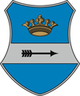

ZALA MEGYEI KÖZGYŰLÉS ELNÖKE

2016. április 20.
- Szabadságon voltam.

2016. április 26.
- Szabadságon voltam.

2016. április 28.
- Megyei közgyűlés soros ülését vezettem.

2016. április 29.
-Gróf Bethlen István bronzszobrának avatásán vettem részt Nagykanizsán.
-Palkovics László Úrral, az Emberi Erőforrások Minisztériuma felsőoktatásért felelős államtitkárával találkoztam.

2016. május 04.
- Perényi Zsigmond Úrral, a Miniszterelnökség Európai Uniós Fejlesztésekért Felelős Államtitkárságának nemzetközi helyettes államtitkárával egyeztettem Budapesten a szlovén magyar határon átnyúló programokról.

2016. május 05.
- CETC-EGTC testületi ülésén és a stratégiai központ megnyitóján voltam jelen a Megyeházán.

2016. május 09.
- Könyves Gáborral, Söjtör polgármesterével tárgyaltam.
- Nagy Zoltán megyegyűlési képviselőt és Dr. Balogh Miklóst fogadtam irodámban.
- Dézsi Attilával, Zalaszántó polgármesterével, Barcza Balázzsal, Várvölgy polgármesterével és Kovács Jánossal, Vindornyalak polgármesterével egyeztettem irodámban.

2016. május 10-12.
- Szabadságon voltam.

2016. május 13.
- Györe Edinával, a Szociális és Gyermekvédelmi Főigazgatóság Zala Megyei Kirendeltségének igazgatójával tárgyaltam.
- Zalaegerszeg város ünnepi közgyűlésén jelentem meg.

2016. május 17.
- Kajári Attilával, a Klebelsberg Intézményfenntartó Központ Zalaegerszegi Tankerületének igazgatójával egyeztettem.

2016. május 18.
- Nagy Andrást, a Zala Megyei Vállalkozásfejlesztési Alapítvány ügyvezető igazgatóját fogadtam irodámban.

2016. május 19.
- Oláh Gábor Úrral, a Nemzetgazdasági Minisztérium regionális fejlesztési politikáért felelős helyettes államtitkárával egyeztettem Budapesten.

2016. május 20.
- Manninger Jenő Úrral, Zala megyei fejlesztési miniszteri biztossal egyeztettem.

2016. május 21.
- Cseresnyés Péter Úrral, a Nemzetgazdasági Minisztérium munkaerőpiacért és képzésért felelős államtitkárával tárgyaltam.

2016. május 23.
- Baracskai Józseffel, Zalaszentgrót polgármesterével, Balogh Gáborral, és Beke Lászlóval Zalaszentgrót alpolgármestereivel egyeztettem.

2016. május 24.
- Czukor József Úrral, a Miniszterelnök külpolitikai főtanácsadójával tárgyaltam.

2016. május 28.
- Felsőrajki Nemzetközi Térségi Kiállítás és Vásár Kulturális Gasztronómiai Seregszemléjén vettem részt.

2016. május 31.
- Kolping Támogató és Foglalkoztató Központ dolgozóit köszöntöttem Lentiben.

2016. június 01.
- A Terület – és Településfejlesztési Operatív Program Döntés-előkészítő Bizottságának alakuló ülésén vettem részt.

Jelentés a lejárt határidejű határozatokról

Beszámoló Zala megye közbiztonságának helyzetéről, a közbiztonság érdekében tett intézkedésekről, feladatokról

15/2016. (IV.28.) KH

A határozat kivonatot 2016. május 2-án megküldtük Dr. Sipos Gyula Főkapitány Úrnak.

A Nemzeti Agrárgazdasági Kamara tájékoztatója a 2014-2015. évi tevékenységéről, különös tekintettel a Zala megyei feladat-ellátásra

16/2016. (IV.28.) KH

A határozat kivonatot 2016. május 2-án megküldtük Győrffy Balázsnak, a Nemzeti Agrárgazdasági Kamara elnökének.

Tájékoztató a Környezeti és Energiahatékonysági Operatív Program (KEHOP) előkészítéséről és végrehajtásáról

17/2016. (IV.28.) KH

A határozat kivonatot 2016. május 2-án megküldtük Dr. Nemcsok Dénesnek, a Nemzeti Fejlesztési Minisztérium helyettes államtitkárának.

Tájékoztató a Szociális és Gyermekvédelmi Főigazgatóság Zala Megyei Kirendeltsége által ellátott feladatokról

18/2016. (IV.28.) KH

A határozat kivonatot 2016. május 2-án megküldtük Györe Edinának, az SZGYF Zala Megyei Kirendeltsége igazgatójának.

A Muravidéki Magyar Önkormányzati Nemzeti Közösség és a Zala Megyei Önkormányzat között 2016. évre kötendő Együttműködési Megállapodás elfogadása

19/2016. (IV.28.) KH
A Zala Megyei Önkormányzat és a Muravidéki Magyar Önkormányzati Nemzeti Közösség Tanácsa között a 2016. évre szóló Együttműködési Megállapodás 2016. május 13-án a kapcsolódó támogatási szerződéssel együtt aláírásra került.

A Zala Megyei Területfejlesztési Ügynökség Közhasznú Nonprofit Kft. 2015. évi egyszerűsített éves beszámolójának és közhasznúsági mellékletének elfogadása

20/2016. (IV.28.) KH

3. A Zala Megyei Területfejlesztési Ügynökség Közhasznú Nonprofit Korlátolt Felelősségű Társaság ügyvezetője a Kft. a jogszabályban előírt közzétételi kötelezettségének 2016. május 10-én eleget tett.

A kötelező betelepítési kvóta elfogadásának elutasítása

23/2016. (IV.28.) KH

A határozat kivonatot 2016. május 2-án megküldtük Orbán Viktor Miniszterelnök Úrnak.

Hivatalos lap

Szerkeszti: Zala Megyei Önkormányzati Hivatal
Felelős szerkesztő: Dr. Mester László megyei főjegyző
Kiadja: Zala Megyei Közgyűlés
Zalaegerszeg, Kosztolányi u. 10.
Felelős kiadó: Dr. Pál Attila a közgyűlés elnöke
Zala Megyei Önkormányzat Házinyomda 5/2016

ISSN 1585-2288

